EVO GANA 24 MILLONES DE EUROS EN 2016 Y ELEVA UN 12% SU VOLUMEN DE NEGOCIO

* **El margen financiero se sitúa en 144 millones de euros, un 38,4% más que en diciembre de 2015**
* **La inversión crediticia aumenta un 14,65% y el margen minorista se sitúa en el 5,29%, uno de los más elevados del sector**
* **La solvencia CET 1 se sitúa en 10,5 % y la eficiencia recurrente mejora en 35 puntos con una reducción del 7,6% de gastos operativos**
* **EVO renueva su plataforma tecnológica y reactiva el lanzamiento de nuevos productos innovadores**
* **El lanzamiento de la marca EVO Finance ha impulsado el volumen de negocio de financiación al consumo hasta los 591 millones de euros, con un 39% de crecimiento en inversión crediticia en punto de venta, y un 56% en tarjetas de crédito**

***Madrid, 15 de febrero de 2017.*** EVO ha registrado en 2016 un resultado después de impuestos de 24 millones de euros. Estos resultados tienen lugar tras completar la primera fase de una estrategia de transformación que ha culminado en 2016 con un crecimiento de un 11,88% del volumen de negocio respecto al año anterior, hasta los 5.552 millones de euros, y con la renovación de la estructura tecnológica, comercial y organizativa del grupo EVO.

El margen financiero en 2016 se situó en 144 millones de euros y el bruto en 200,8 millones, lo que supone un incremento del 38,4% y 51,77%, respectivamente, en relación al año 2015. Considerando únicamente los ingresos netos por intereses y comisiones, excluyendo los resultados de operaciones financieras y otros no recurrentes, la entidad ha alcanzado un margen ordinario de 160,8 millones de euros frente a los 123,9 millones alcanzados en el año 2015, lo que supone un incremento del 29,8%.

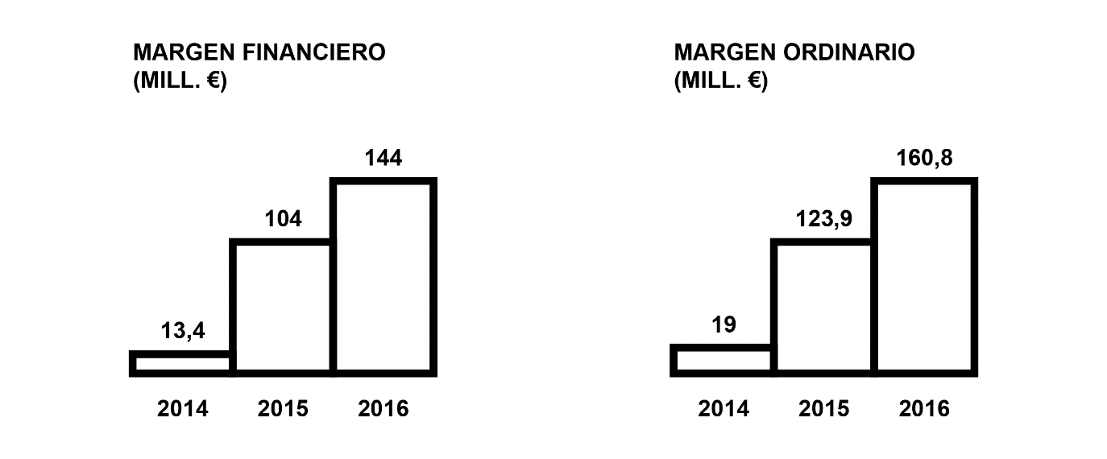

Esta evolución, en términos de eficiencia, ha supuesto una mejora de 35 puntos en relación al año precedente, bajando desde el 121,4% hasta el 86,4% obtenido en 2016. En este período, los gastos operativos se redujeron un 7,6% hasta situarse en los 139 millones de euros. En términos de capitalización, la entidad ha cerrado el ejercicio con un ratio de solvencia CET 1 de 10,5% y un ratio de capital total de 11,4%.

**EQUILIBRIO DE BALANCE Y CRECIMIENTO DE LA BASE COMERCIAL**

La evolución del negocio muestra un incremento del 11,3% en la base de clientes, hasta los 936.000 usuarios, tanto en la línea de negocio de banca minorista - desarrollada a través de EVO Banca Inteligente -, como de Financiación al Consumo (EVO Finance y AvantCard Ireland).

El volumen de depósitos se ha incrementado en 2016 un 9,67%, hasta los 3.016 millones de euros, de los cuales el 95% procede de la Cuenta Inteligente, el principal producto de ahorro de la entidad. En cuanto a la inversión crediticia se registra un incremento del 14,6% hasta alcanzar los 2.536 millones de euros.

El margen de clientes de la actividad minorista se ha situado en el 5,29% gracias a la contribución de la financiación al consumo. El ratio de créditos sobre depósitos se sitúa en el 81,92 %. Al cierre del ejercicio, la morosidad es del 4,43%, una de la más bajas del sector.

**MIGRACIÓN TECNOLÓGICA Y REDEFINICIÓN DE MODELO DE NEGOCIO: MÁS INNOVADOR, COLABORATIVO Y DIGITAL**

EVO Banco ha completado en 2016 el cambio de su plataforma tecnológica con el objetivo de seguir reforzando un modelo comercial basado en la experiencia de cliente, innovación comercial y digitalización bancaria, lo que permitirá incrementar la base de 80% de clientes que se declaran satisfechos tras seis meses de experiencia con el banco.

Entre las soluciones digitales más destacables de la nueva infraestructura tecnológica se encuentra la capacidad de generar procesos de contratación online con los que la entidad extiende a todo el territorio nacional la estrategia de captación en refuerzo a la red de 44 oficinas físicas situadas en las principales ciudades de España.

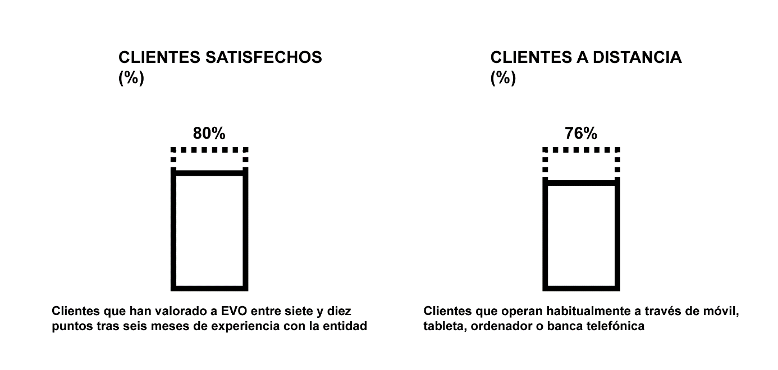

La propuesta de valor para los clientes actuales, con un 76% que opera habitualmente a través de canales no presenciales, se ha traducido en nuevos productos y experiencias digitales basadas en un completo rediseño de su entorno de banca móvil, con mejoras sustanciales en usabilidad y funcionalidades inteligentes que, basadas en el Big Data e Inteligencia Artificial, permiten al usuario un mayor conocimiento y control de su situación financiera. Como refuerzo a estas nuevas capacidades móviles, EVO ha incorporado a su ecosistema digital una comunidad colaborativa de usuarios y las aplicaciones EVO Cajeros, EVO Wallet y EVO Bizum.

**EVO FINANCE GESTIONA 591 MILLONES DE EUROS Y SE CONSOLIDA COMO UNA DE LAS MAYORES PLATAFORMAS DE FINANCIACIÓN AL CONSUMO DE ESPAÑA**

El negocio de financiación al consumo ha obtenido un importante respaldo en el año 2016 con el lanzamiento de la nueva marca EVO Finance, cuyo volumen de negocio se sitúa a cierre de ejercicio en 591 millones de euros, un 21% más que en 2015, consolidándose como una de las mayores plataformas de financiación al consumo de España. En términos globales, e incorporando los 287 millones gestionados por la filial AvantCard Ireland, el negocio aportado por las entidades de financiación al consumo de EVO representa un tercio de la cartera crediticia total del grupo.

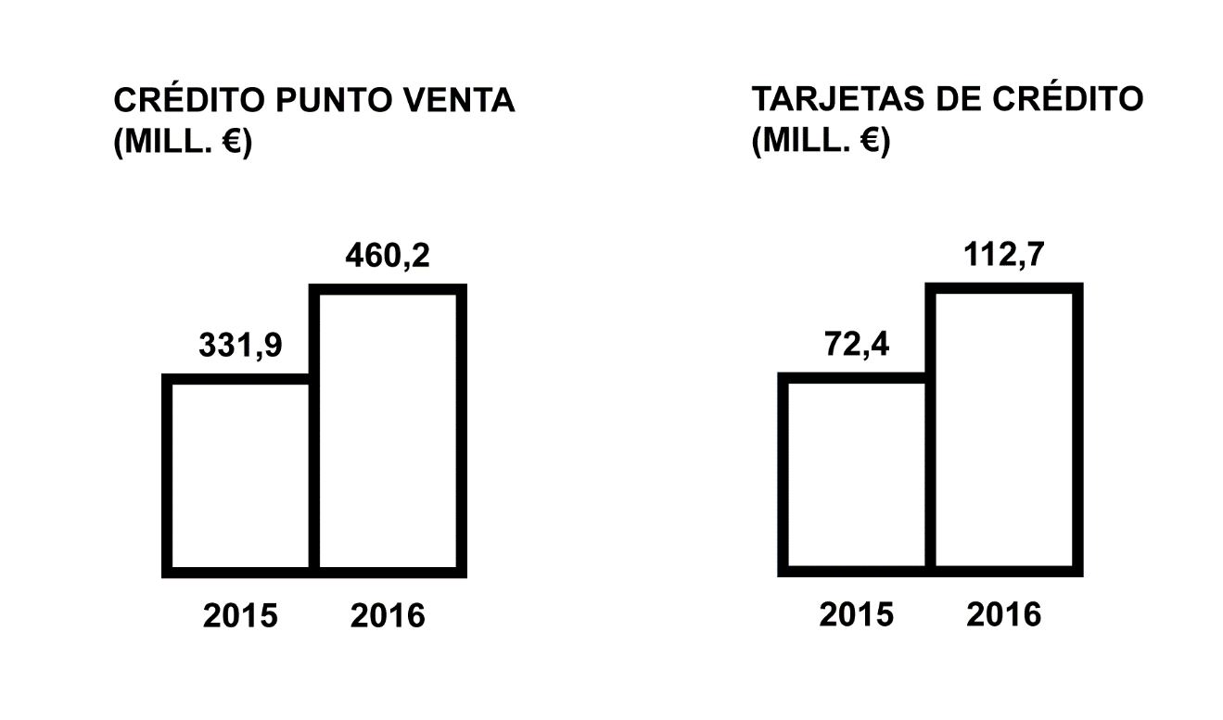

Las principales líneas de actividad comercial de EVO Finance han registrado en 2016 un repunte del 39% en financiación a punto de venta, que alcanza los 460 millones de euros de inversión crediticia, así como de tarjetas de crédito, que aumentan un 59% hasta situarse en 112,7 millones.

EVO Finance ha impulsado durante 2016 una propuesta de valor global como resultado de la integración de los negocios de concesión directa de tarjetas y préstamos personales, y de financiación en el punto de venta. A diciembre, la entidad había incrementado su base de clientes un 29%, hasta los 328.000 usuarios, y contaba con 4.000 puntos de venta activos y 89.000 tarjetas emitidas.

|  |  |  |  |  |
| --- | --- | --- | --- | --- |
| **MAGNITUDES SINTÉTICAS GRUPO EVO** | | | |  |
|  | **2014** | **2015** | **2016** | **VARIACIÓN**  **2016 / 2015** |
|
| **CLIENTES (miles)\*** | **756** | **841** | **936** | **11,30%** |
| **CRÉDITO (mill. €)** | **1.651** | **2.212** | **2.536** | **14,65%** |
| **DEPÓSITOS (mill. €)** | **2.804** | **2.750** | **3.016** | **9,67%** |
| **BALANCE (mill. €)** | **3.456** | **4.038** | **4.531** | **12,21%** |
| **MARGEN FINANCIERO (mill. €)** | **13** | **104** | **144** | **38,46%** |
| **MARGEN ORDINARIO (mill. €)** | **19** | **124** | **161** | **29,78%** |
| **MARGEN BRUTO (mil.€)** | **21** | **133** | **201** | **51,58%** |
| **BENEFICIO DESPUÉS DE IMPUESTOS (BDI) (mill. €)** | **-87** | **-26** | **24** | **n.a.** |
| **MARGEN MINORISTA %)** | **3,97** | **4,17** | **5,29** | **26,86%** |
| **EFICIENCIA RECURRENTE (%)** | **461,0** | **121,4** | **86,4** | **-28,83%** |
| **GASTOS (OPEX) (mill. €)** | **89** | **151** | **139** | **-7,71%** |
| **MOROSIDAD (%)** | **1,93** | **3,02** | **4,43** | **46,69%** |
| **SOLVENCIA (CET1) (%)** | **12,06** | **10,20** | **10,50** | **2,94%** |
| **CRÉDITOS / DEPÓSITOS (%)** | **55,70** | **79,52** | **81,92** | **3,02%** |

**PARA MÁS INFORMACIÓN**

Ketchum | 91 788 32 00 | [equipo.evo@ketchum.es](mailto:equipo.evo@ketchum.es)

<http://www.evobanco.com/que-es-evo/notas-de-prensa/>

[](http://linkedin.com/company/evo-banco)

[](https://twitter.com/evobanco?lang=es)[](https://www.instagram.com/evobanco/)[](https://www.facebook.com/EVObanco/?fref=ts)[](http://blog.evobanco.com/)